UBND THÀNH PHỐ HỒ CHÍ MINH
TRƯỜNG ĐẠI HỌC SÀI GÒN
_______________________

BÁO CÁO THỰC HÀNH
TÊN HỌC PHẦN: MÁY HỌC
HỌ VÀ TÊN SINH VIÊN: Phạm Minh Khôi
MÃ SỐ SINH VIÊN: 3124411135
LỚP: DCT124C1

Thành phố Hồ Chí Minh, ngày 10 tháng 09 năm 2026

NỘI DUNG BÀI THỰC HÀNH

Bài 1. Tạo Tensor cơ bản
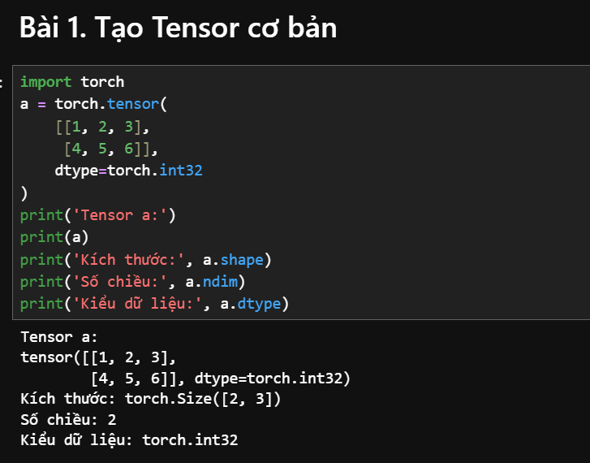
1. Nhận xét:
- Kích thước (shape) của Tensor a là 2 hàng, 3 cột: torch.Size([2, 3]).
- Số chiều (ndim) của Tensor a là 2.
- Kiểu dữ liệu (dtype) là torch.int32.

Bài 2. Tạo các Tensor thường dùng
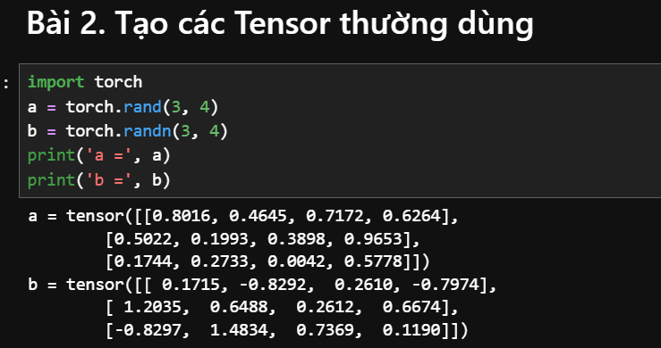
1. Nhận xét / Trả lời:
- torch.rand(): Tạo ra Tensor có các giá trị ngẫu nhiên tuân theo phân phối đều (uniform distribution) trong khoảng [0, 1). Tất cả các giá trị đều là số dương.
- torch.randn(): Tạo ra Tensor có các giá trị ngẫu nhiên tuân theo phân phối chuẩn tắc (standard normal distribution) với trung bình bằng 0 và độ lệch chuẩn bằng 1. Các giá trị có thể mang dấu âm hoặc dương.

Bài 3. Kiểm tra thông tin Tensor
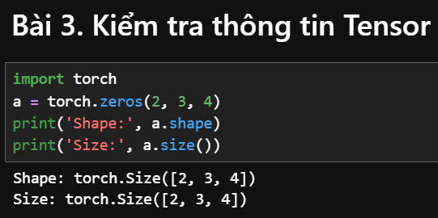
1.Nhận xét / Trả lời:
torch.Size([2, 3, 4]) nghĩa là tensor này có 3 chiều:
- Chiều 1 có kích thước 2.
- Chiều 2 có kích thước 3.
- Chiều 3 có kích thước 4.
Tổng số phần tử là 24. Có thể hình dung như một mảng chứa 2 ma trận, mỗi ma trận 3 hàng 4 cột.

Bài 4. Slicing và Indexing
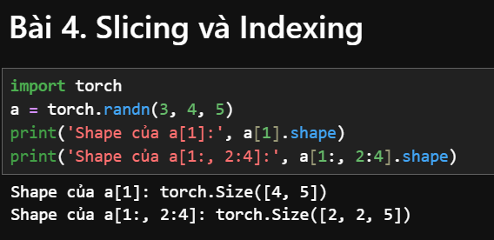
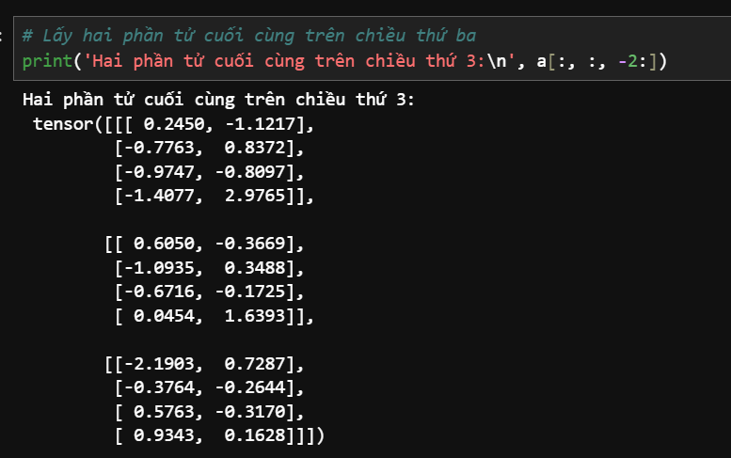
1. Nhận xét / Trả lời:
- Shape của a[1] là torch.Size([4, 5]) bởi vì ta lấy phần tử ở index 1 của chiều đầu tiên, làm giảm đi 1 chiều.
- Shape của a[1:, 2:4] là torch.Size([2, 2, 5]). Chiều 1 lấy index 1,2 $\rightarrow$ size 2; Chiều 2 lấy index 2,3 $\rightarrow$ size 2; Chiều 3 lấy toàn bộ $\rightarrow$ size 5.

Bài 5. Reshape và Flatten
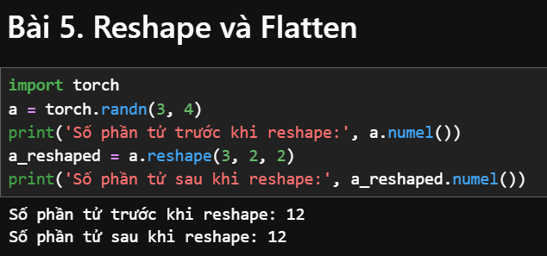
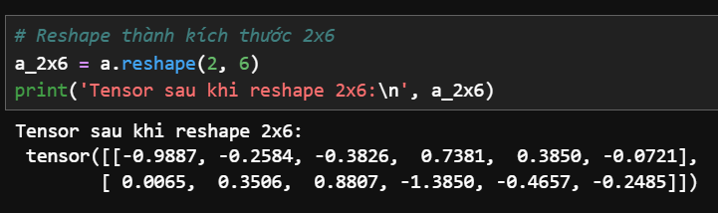
1. Trả lời:
Số phần tử trước và sau khi reshape không thay đổi (đều bằng 12).

Bài 6. Phép toán và nhân ma trận
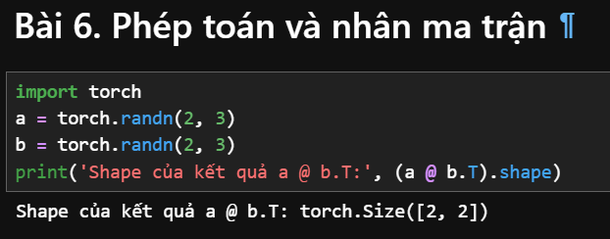
1. Trả lời:
- a * b: Là phép nhân từng phần tử tương ứng. Hai Tensor sẽ được nhân lần lượt các vị trí với nhau.
- a @ b.T: Là phép nhân ma trận theo quy tắc của đại số tuyến tính.
- Shape của a @ b.T là torch.Size([2, 2]) do ta thực hiện nhân ma trận (2x3) với ma trận (3x2).

Bài 7. Các hàm thống kê trên Tensor
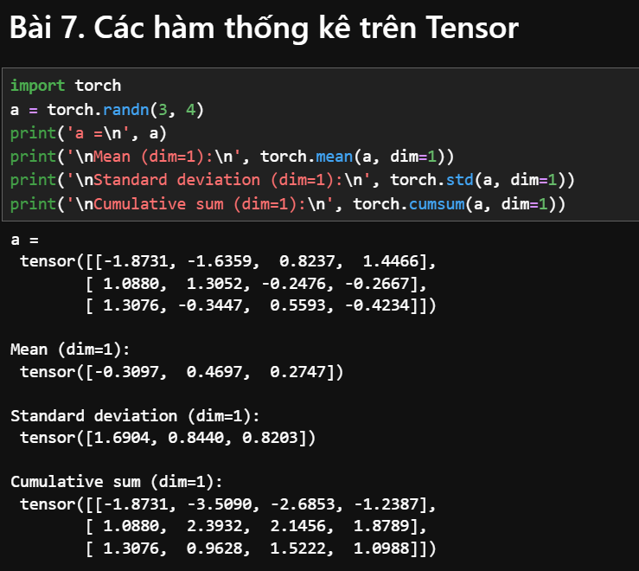
1. Trả lời:
- Khi dùng dim=0, hàm tính toán theo cột (dọc theo các hàng). Kết quả sẽ làm mất đi chiều thứ 0 (chiều hàng) của ma trận.
- Khi đổi sang dim=1, hàm tính toán theo hàng (dọc theo các cột). Kết quả sẽ làm mất đi chiều thứ 1 (chiều cột) của ma trận và trả về các giá trị thống kê cho từng hàng một.

Bài 8. Autograd cơ bản
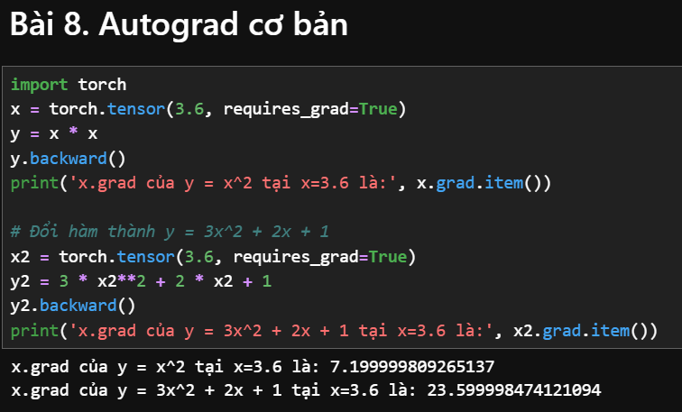
1. Trả lời:
- y=x^2 tại x=3.6: y' = 2x = 7.2. Khớp với x.grad.
- y=3x^2+2x+1 tại x=3.6: y' = 6x + 2 = 23.6. Khớp với x.grad.

Bài 9. Gradient Descent tìm hệ số đa thức
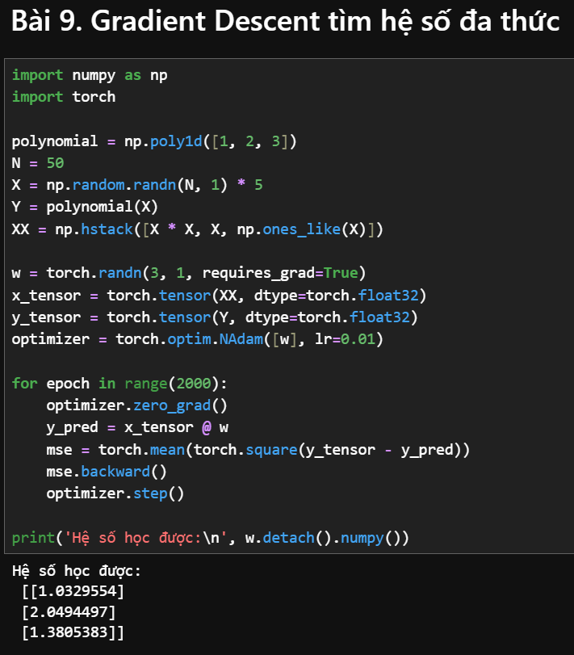
1. Trả lời:
- Các hệ số học được sẽ xấp xỉ [1, 2, 3] .Sự chênh lệch rất nhỏ phụ thuộc vào tính ngẫu nhiên của dữ liệu và số vòng lặp.
Giải thích vai trò
- optimizer.zero_grad(): Xóa gradient của epoch trước.
- mse.backward(): Lan truyền ngược tính gradient của loss.
- optimizer.step(): Cập nhật các trọng số.

Bài 10. Giải hệ phương trình bằng Autograd
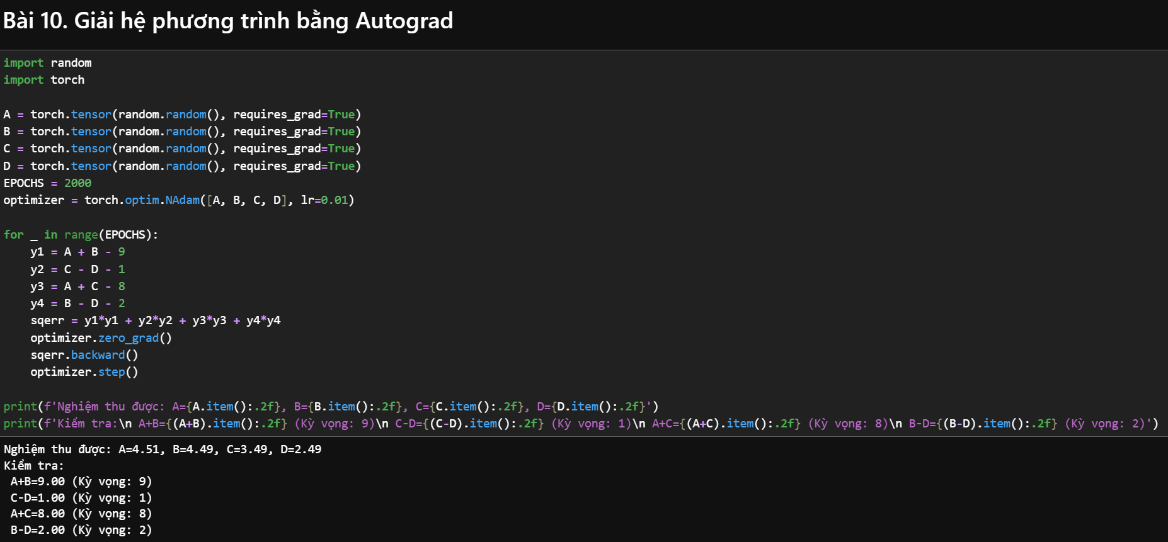
1. Trả lời:
Bài toán có vô số nghiệm vì 4 phương trình không độc lập tuyến tính. Cụ thể: (A+B) + (C-D) = 10 và (A+C) + (B-D) = 10. Do có 4 ẩn mà chỉ có 3 phương trình độc lập nên có vô số nghiệm.

Bài 11. Bài tập áp dụng


